Фотоотчет по теме недели: "Покормите птиц зимой"

в средней группе «Звёздочки»

Покормите птиц зимой!
Пусть со всех концов
К вам слетятся, как домой,
Стайки на крыльцо.
Сколько гибнет их — не счесть,
Видеть тяжело.
А ведь в нашем сердце есть
И для птиц тепло.
Приучите птиц в мороз
К своему окну,
Чтоб без песен не пришлось
Нам встречать весну!
На протяжении двух недель, с детьми были организованы и проведены различные виды деятельности. Проводились в группах беседы о зимующих птицах, рассматривание иллюстраций, презентаций, чтение художественных произведений. Ребята рисовали, раскрашивали.
С удовольствием играли в дидактические игры: «Найди зимующей птице корм», «Сложи птицу из разрезных картинок», «Сконструируй птицу из геометрических фигур».
Также дети средней группы выполнили коллективную работу из пластилина "Птицы на кормушке».
Был проведён мастер-класс «Угощение для птиц»: дети смазывали поверхность картонной заготовки мучным клейстером и обсыпали приготовленным кормом. Это помогает воспитывать любовь к птицам, желание помогать им в зимних условиях.
Во время прогулок наблюдали за зимующими птицами на участке: голуби, воробьи, вороны, сороки, синицы. Сделали вывод о том, что птицам зимой очень тяжело. Поэтому решили вместе с родителями изготовить для них кормушки.

Дидактическая игра « Подбери птичке корм»
Задача проста: нужно стрелочками соединить зимующую птицу с кормом, который ей подходит.
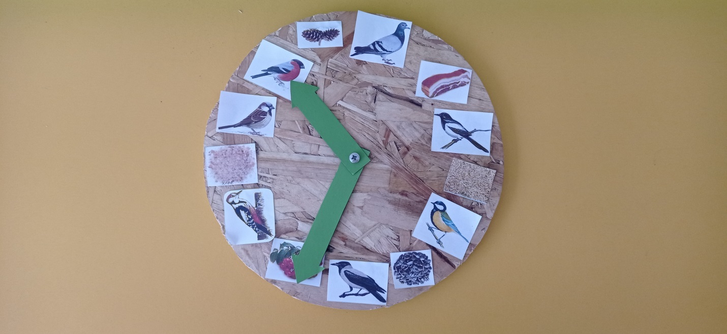

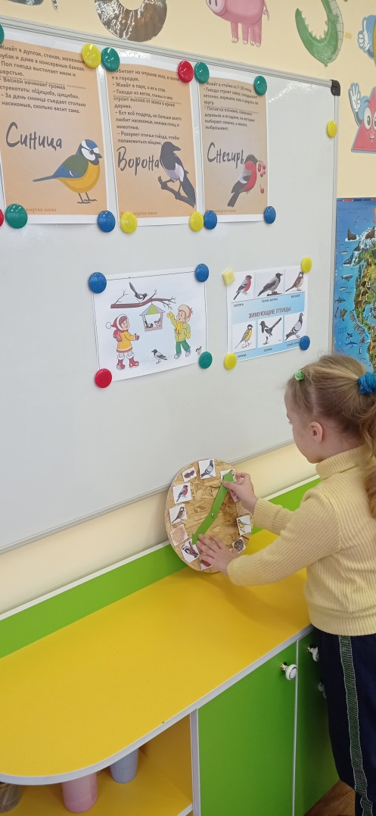
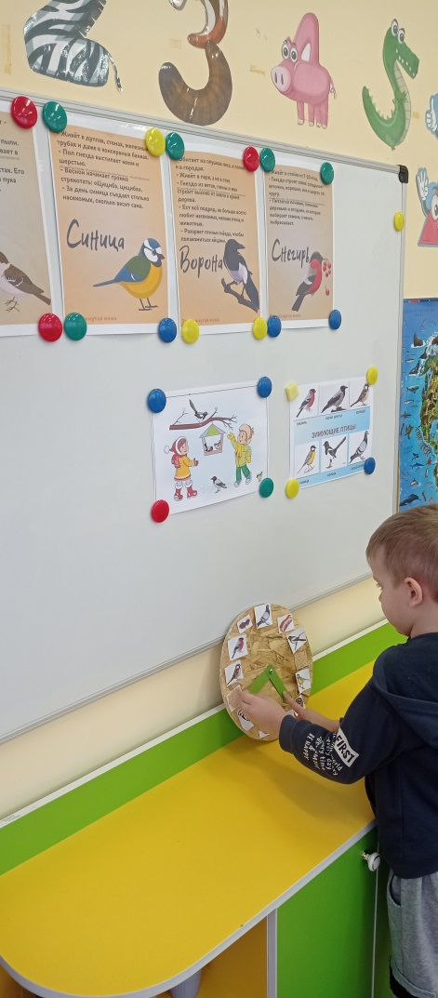
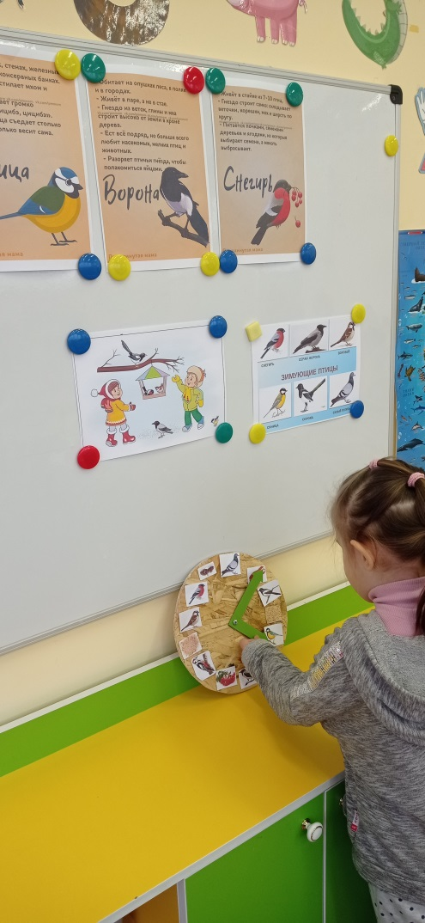

Дидактическая игра «Сложи птицу из геометрических фигур»
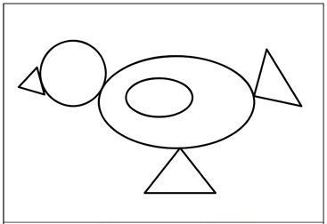

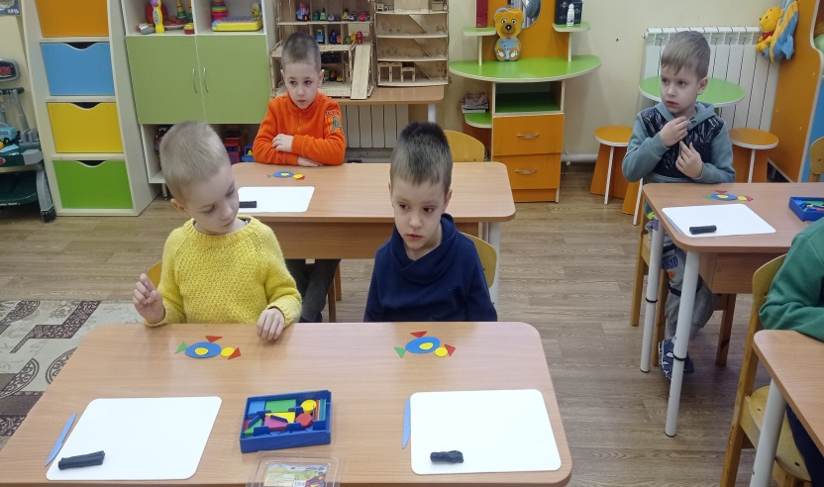
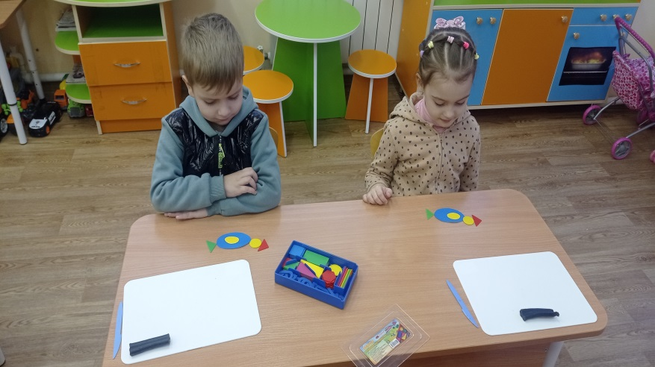

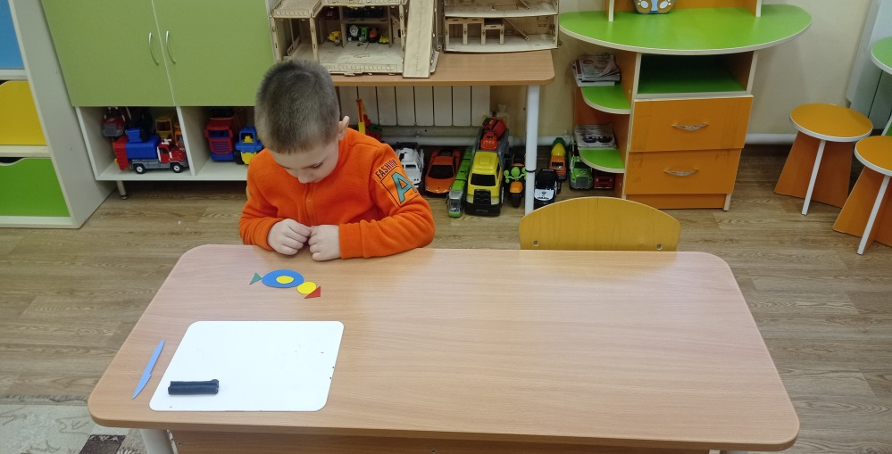
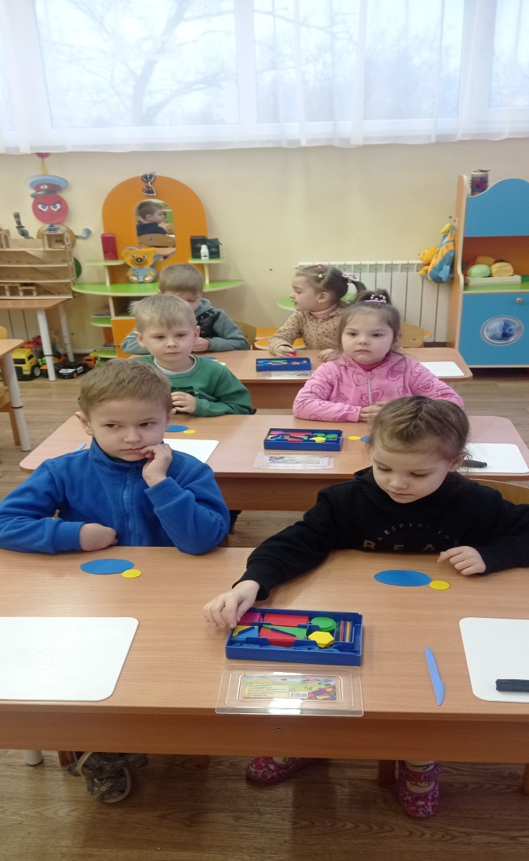

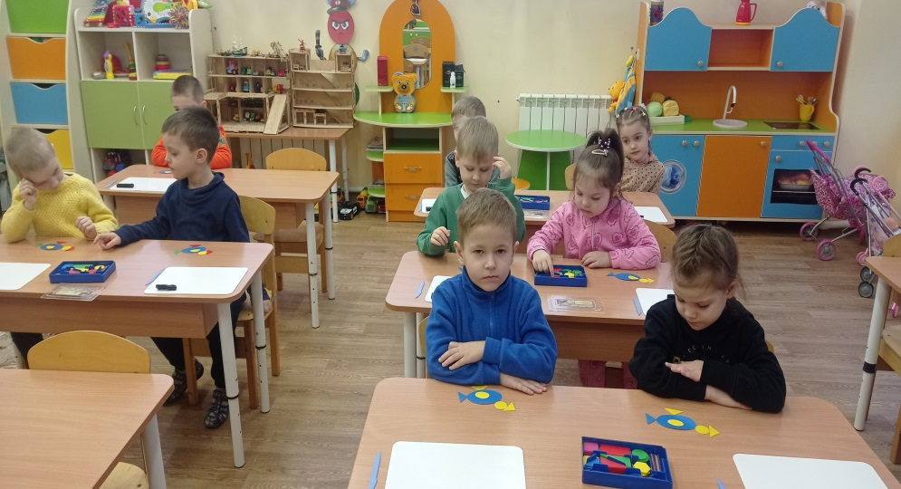

Дидактическая игра «Сложи картинку из частей»
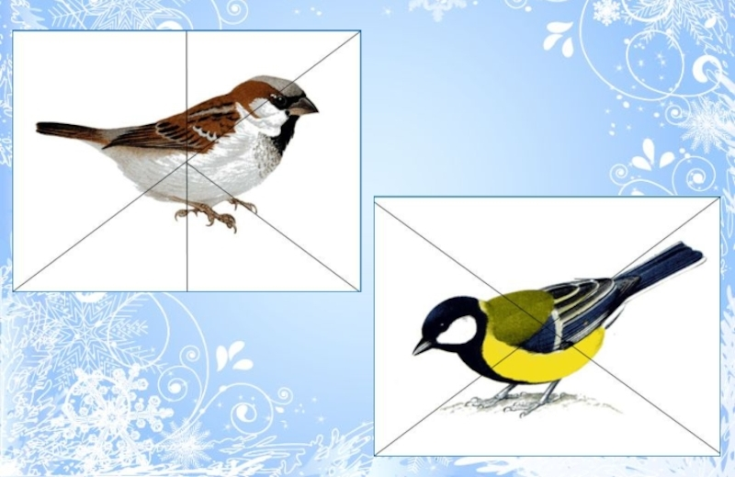

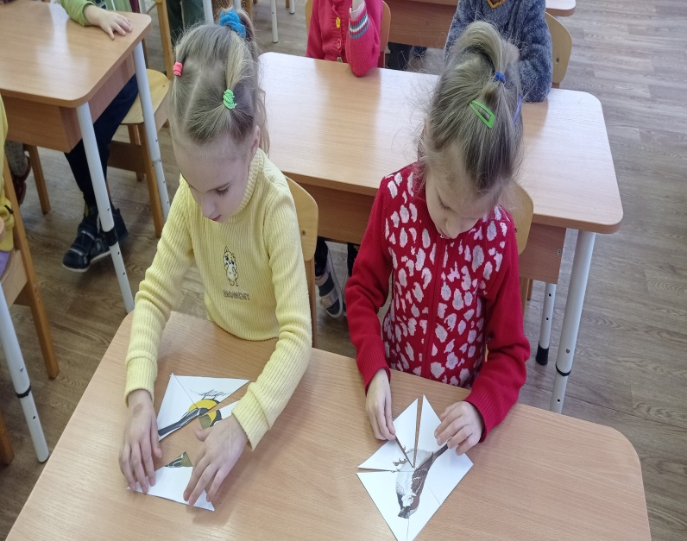
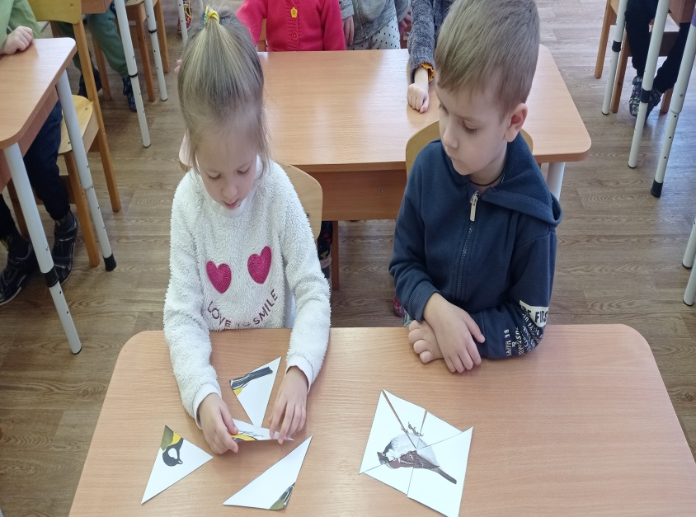

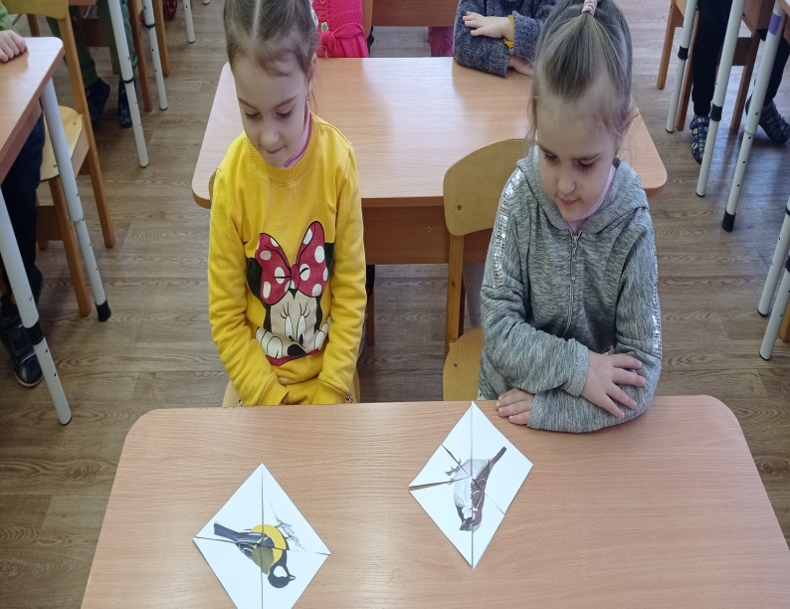
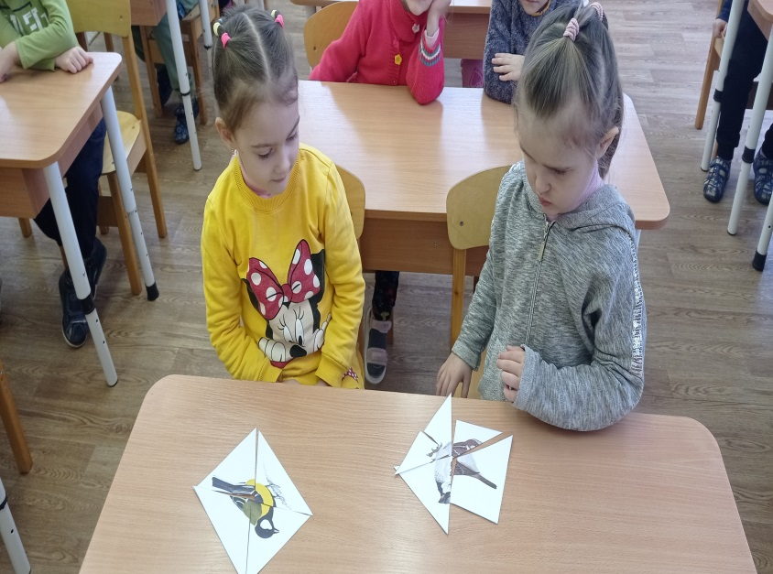

Коллективная работа по лепке «Птицы на кормушке»
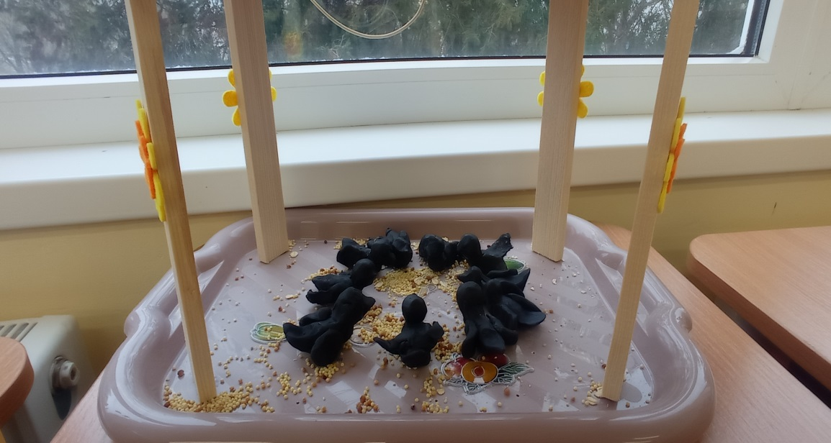
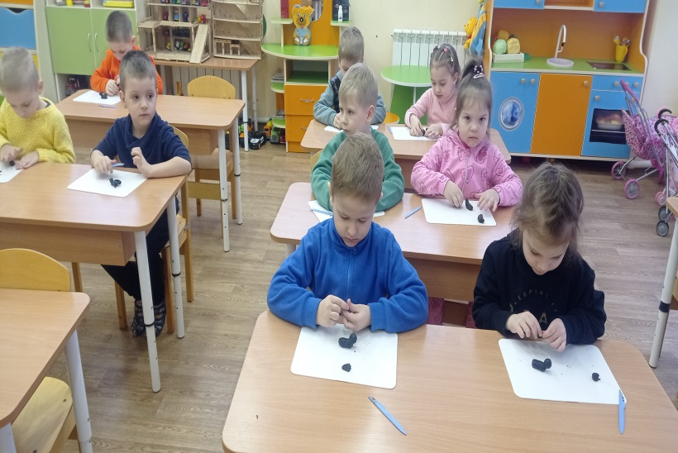
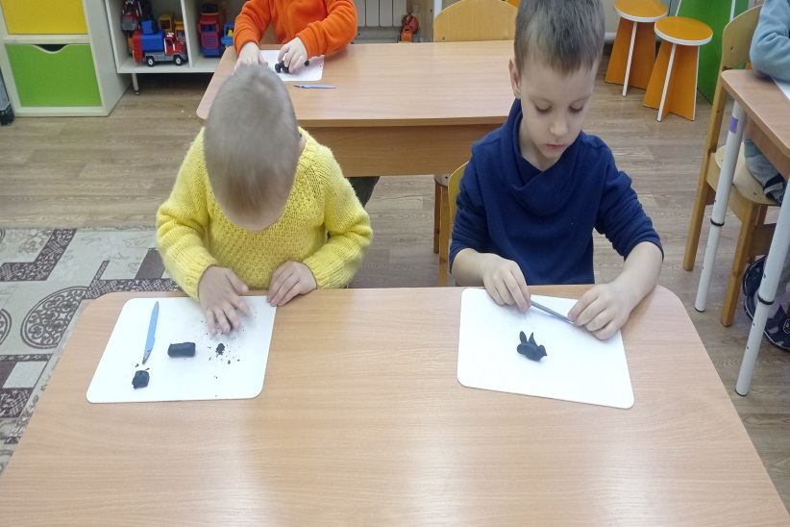

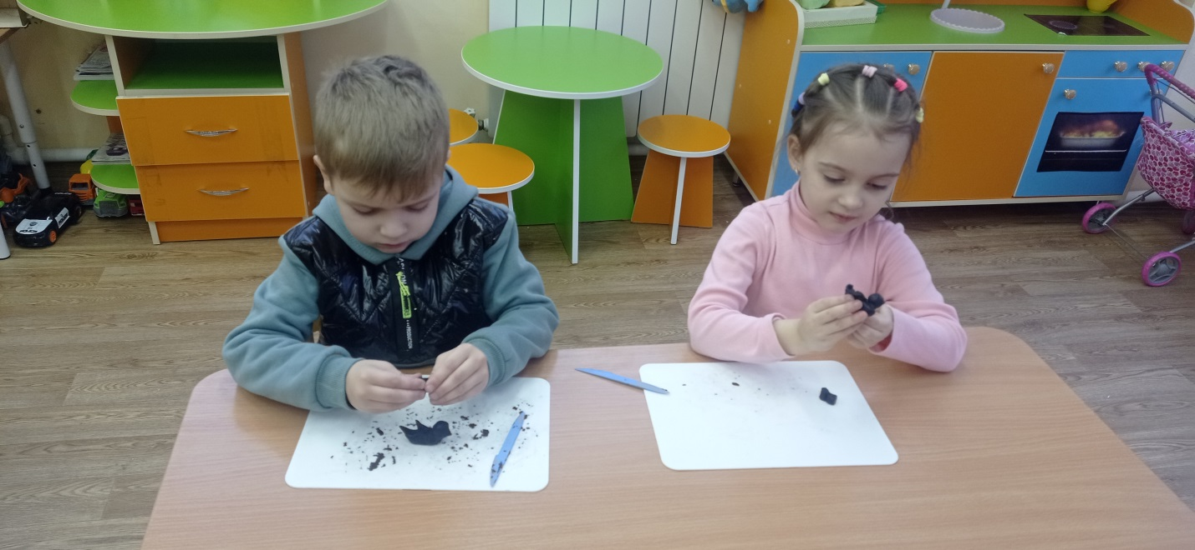

Мастер- класс : «Угощение для зимующих птиц»
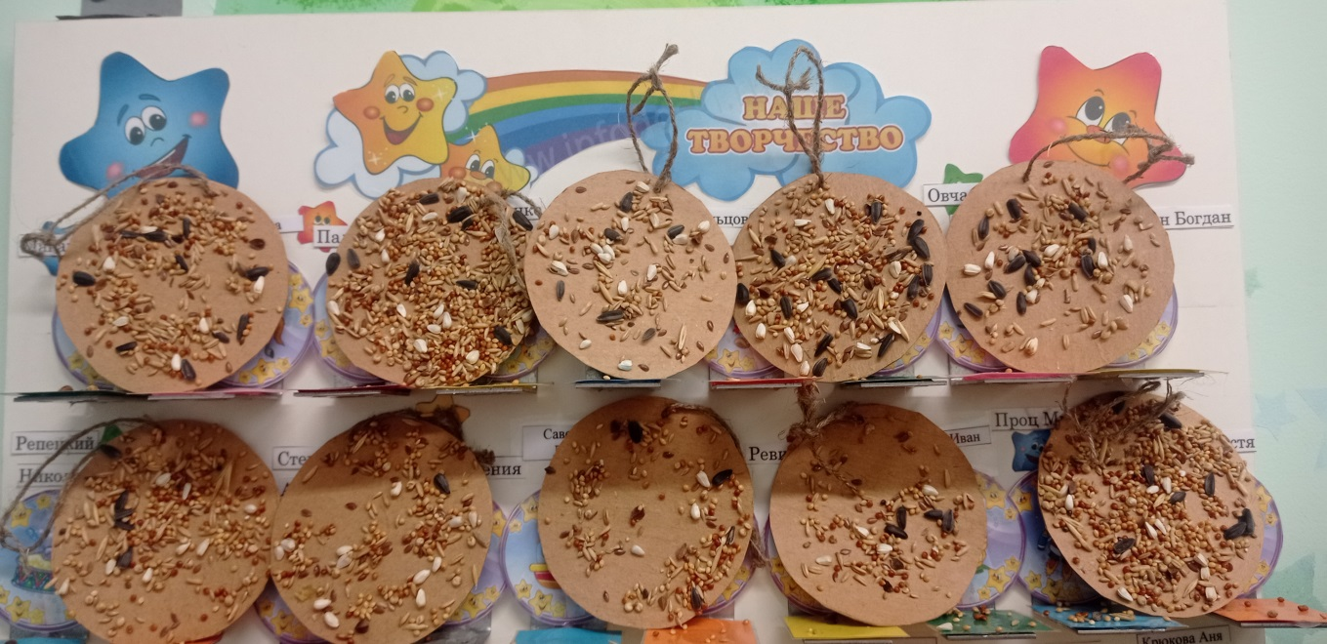
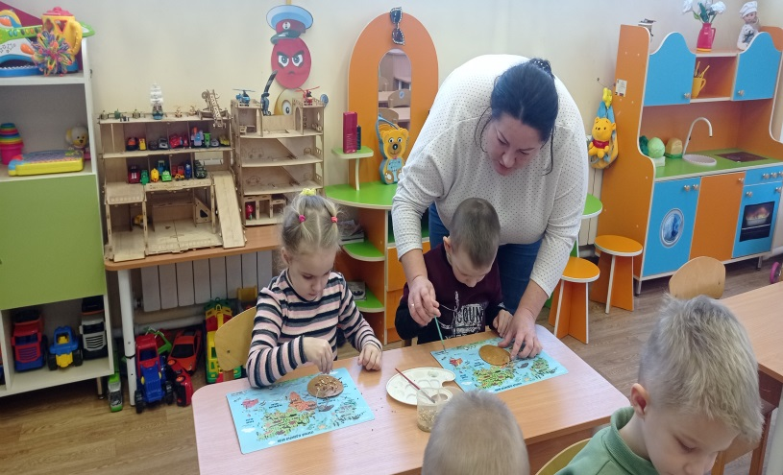
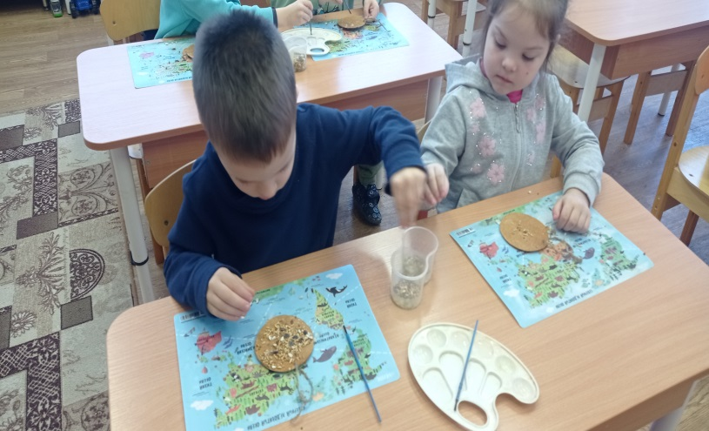

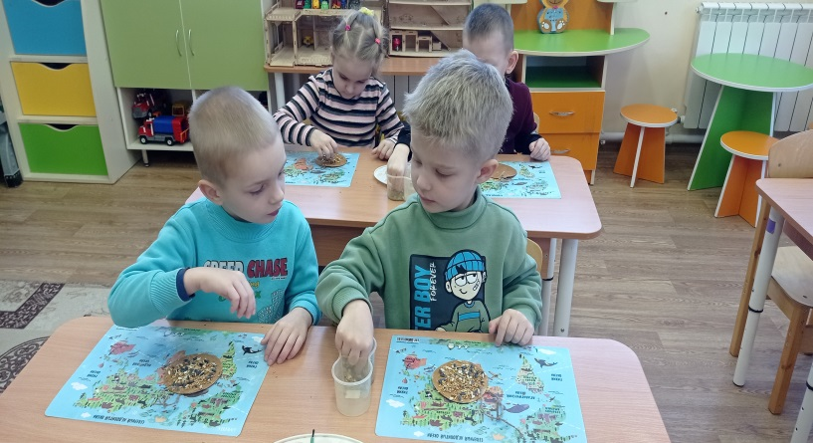
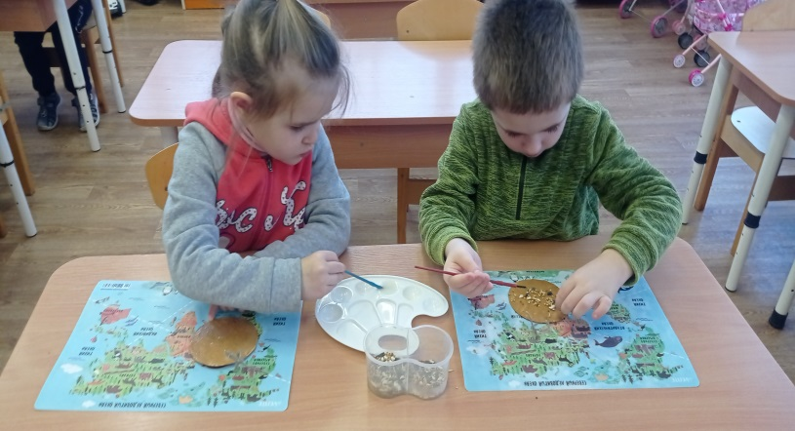

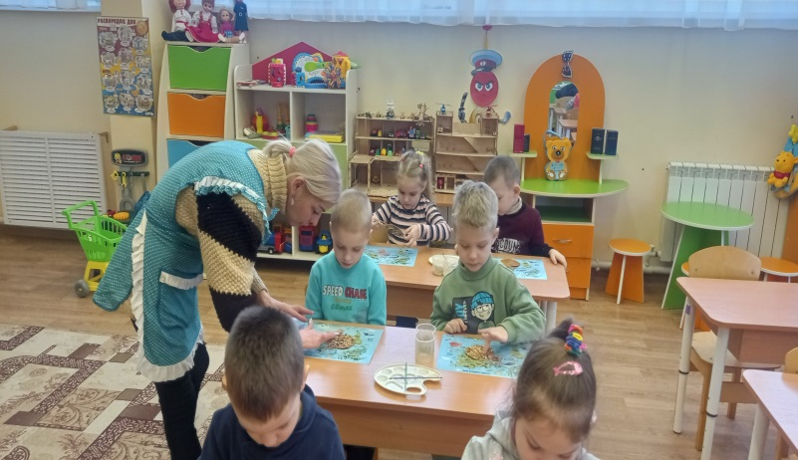
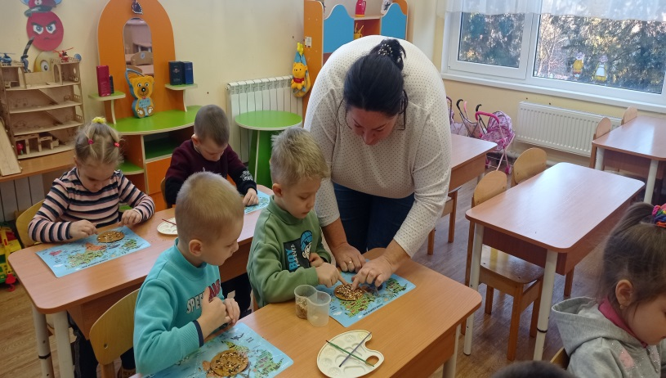

Работа с родителями: «Изготовление кормушек для птиц»
Кормушки можно и купить, но гораздо интереснее сделать их собственными руками. Пусть они не всегда удобны для птиц, но очень забавные. Родители вместе с детьми изготовили кормушки из бросового (подручного) материала: бутылок, консервных банок, подносов, бечёвки, коробок из-под сока и т.д. Принесли корм для птиц. В приемной нашей группы мы оформили выставку кормушек. Потом развесили их на территории детского сада. Мы обязательно будем следить за тем, чтобы в наших столовых всегда был корм для пернатых гостей.
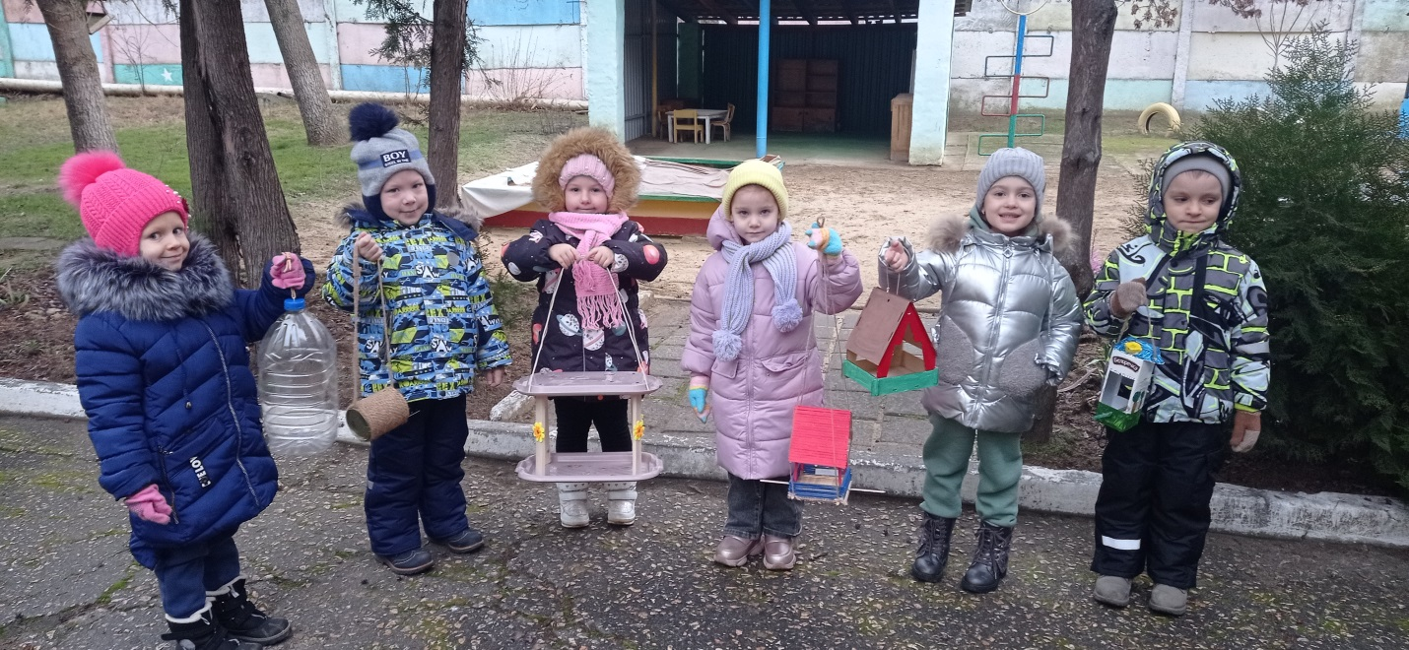
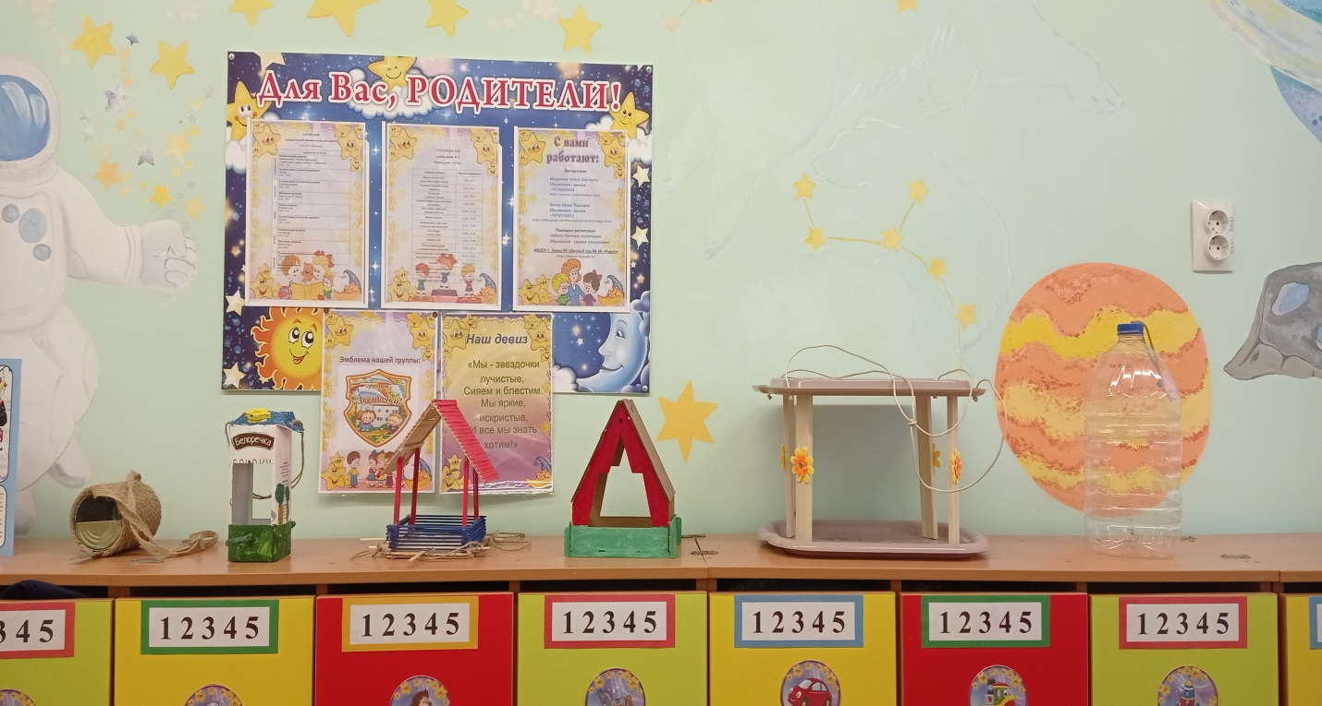

Прогулки, наблюдения, подкормка птиц

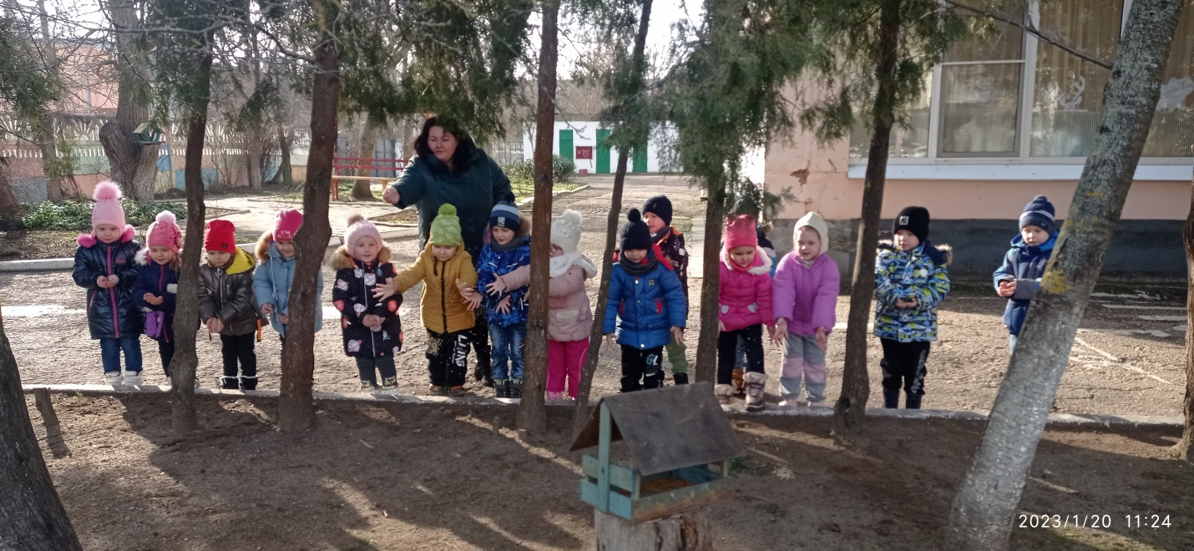
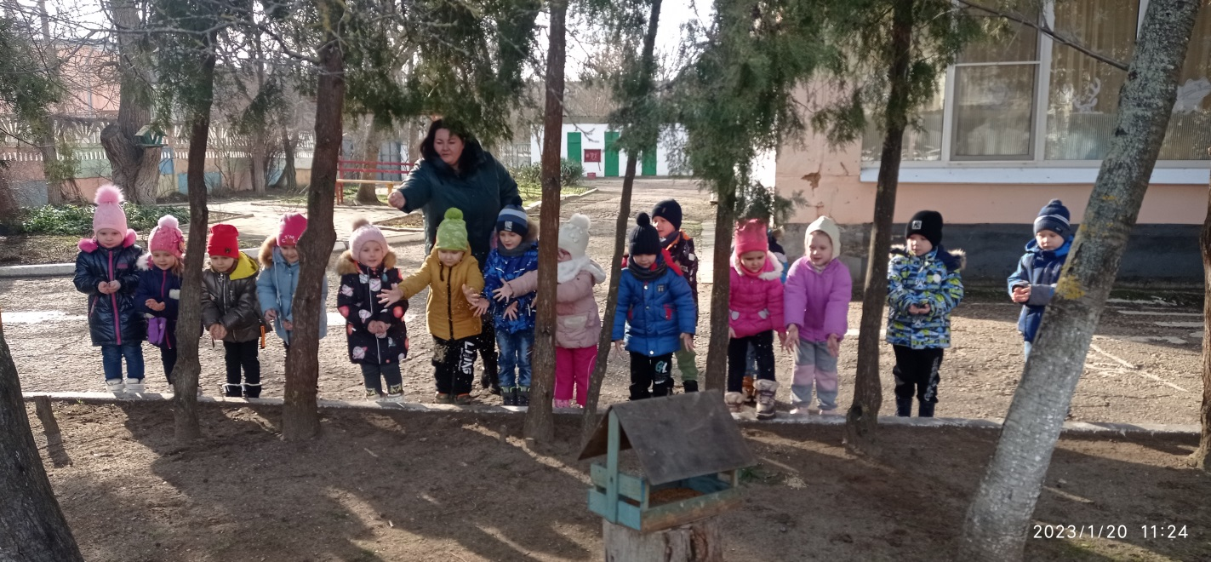

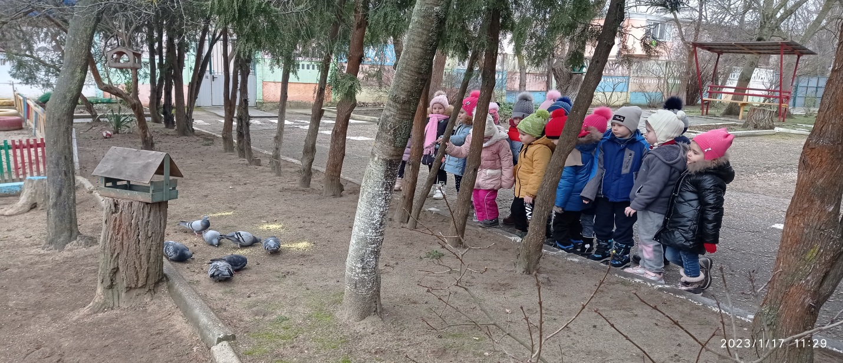

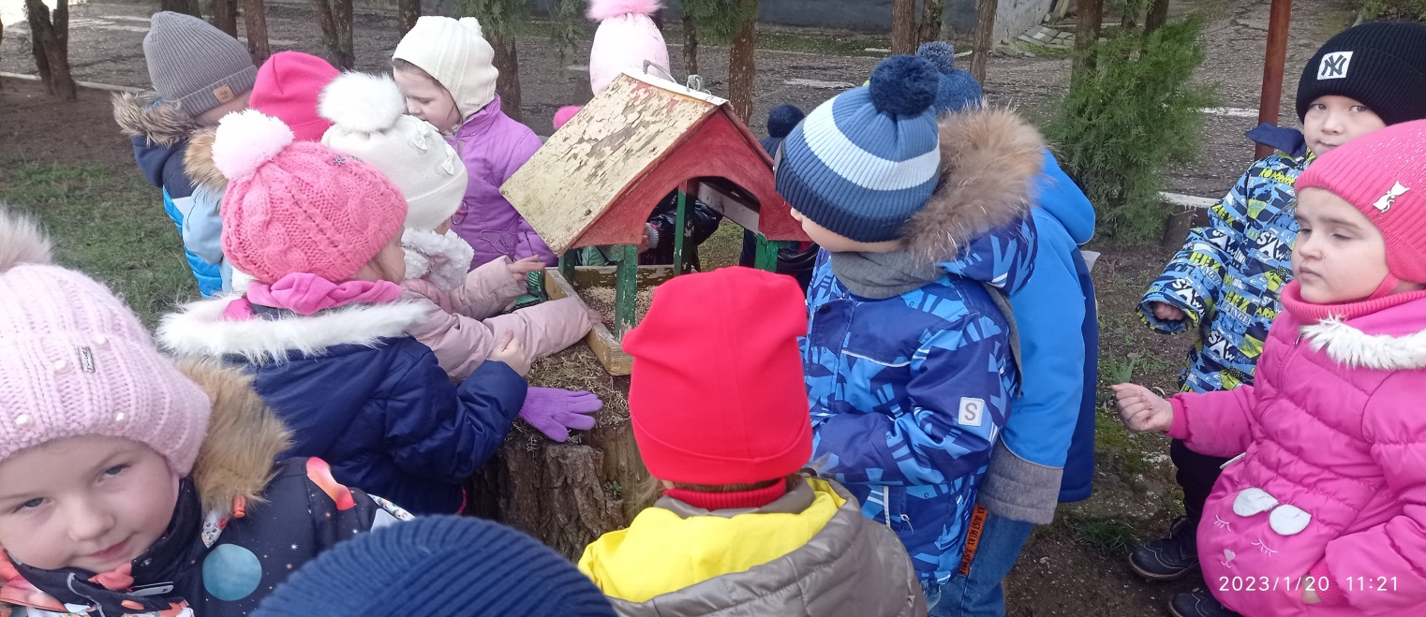

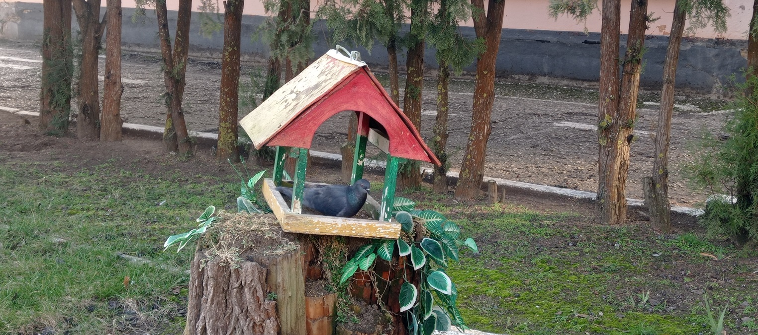

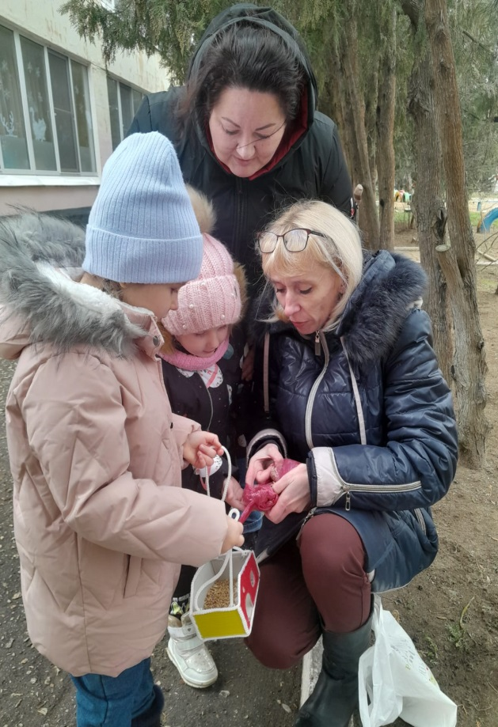

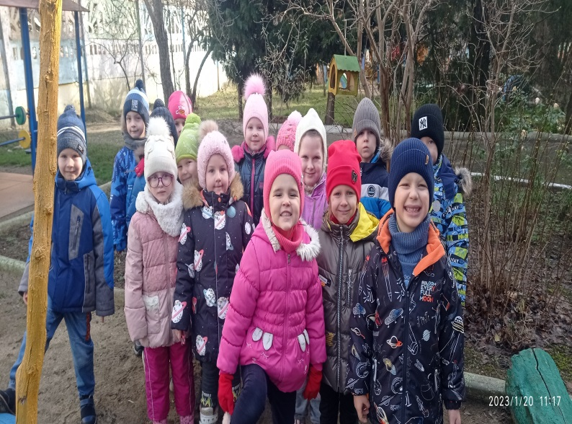

Домашнее задание
Гуляя вместе с ребенком в лесу или парке, понаблюдайте за птицами, покажите зимующих птиц. При этом следует обратить внимание ребенка на окраску птиц. Уточните строение тела птицы (спинка, грудка, головка, крылья, хвост, лапки).
Обратите внимание малыша на то, какие птицы часто прилетают во двор (голубь, ворона, воробей). Желательно покормить птиц вместе с ребенком.
Загадки
Красногрудый, чернокрылый,  Любит зёрнышки клевать.  С первым снегом на рябине  Он появится опять. (Снегирь) | Хочет с детства эта птица  Стать известною певицей.  День и ночь неугомонно  " Кар–кар–кар! " – поёт …(Ворона)
Все деревья с интересом  Изучает доктор леса.  Если дерево ест жук,  Доктор сразу: ТУК ТУК ТУК!(Дятел) | Непоседа пестрая,  Птица длиннохвостая,  Птица говорливая,  Самая болтливая. (Сорока)
Эту птицу каждый знает,  В теплый край не улетает  Эта птица - круглый год  Во дворе у нас живет  И чирикает она  Громко с самого утра:  - Просыпайтесь поскорей. -  Всех торопит. (Воробей) | С желтой грудкой у окошка  Собирает шустро крошки  Отгадайте что за птица?  Называется …(Синица)
Он живет на площадях,  На деревьях и ветвях.  Он воркует, не поет,  Бодро семечки клюет (Голубь) | - Что за стол среди берез  Под открытым небом?  Угощает он в мороз  Птиц зерном и хлебом.  (Кормушка)

Игровое упражнение «Назови зимующих птиц»
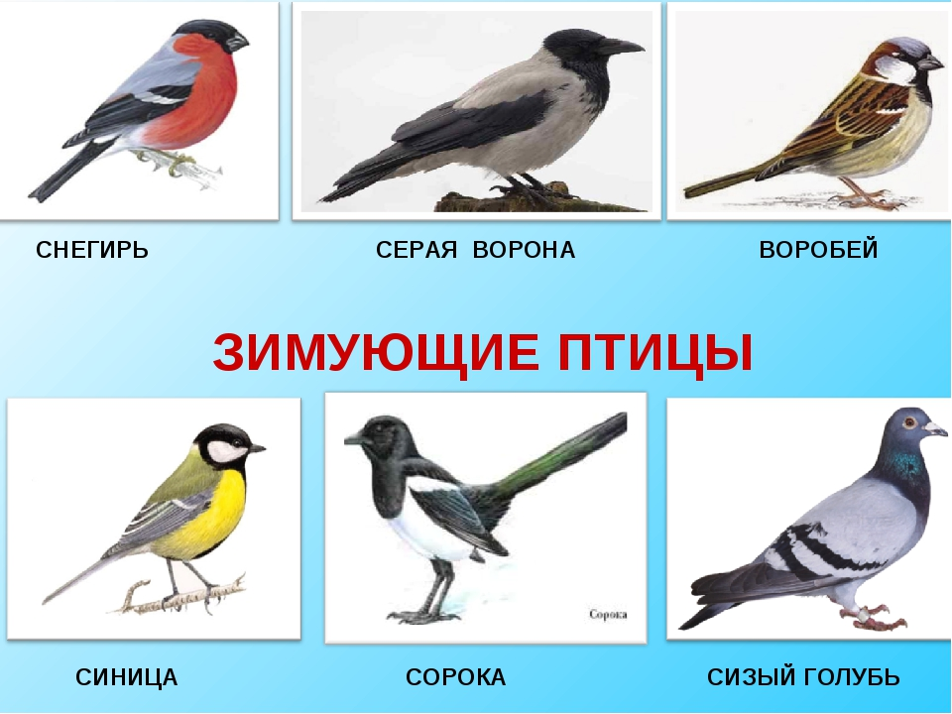

Игровое упражнение «Скажи, когда много»
Ворона-вороны, синица - …, голубь - …, снегирь-…, сорока-…, дятел-…, воробей-…,синица-…, сова-…, перо-…, крыло-…
Игровое упражнение «Назови ласково»
Воробей - воробушек, воробьишко;
Снегирь - …;
Синица - …
Игровое упражнение «Посчитай птиц»
Один воробей, два воробья, три воробья, четыре воробья, пять воробьёв.
Первая ворона, вторая ворона, …, пятая ворона;
Первый голубь ,второй голубь,…, пятый голубь.

Упражнение "Скажи одним словом"
У сороки белые бока, поэтому её называют белобокая сорока.
У сороки длинный хвост, поэтому её называют ...
У синицы грудка жёлтая, поэтому её называют ...
У вороны черные крылья, поэтому её называют ...
У дятла длинный клюв, поэтому его называют ...

Развитие связной речи
Прочитайте детям рассказ. Пусть они вам его перескажут, отвечая на вопросы.
Была зима. Стояли сильные морозы. Дети в парке на снегу нашли замершего воробышка. Он лежал и не двигался. Дети отогрели воробышка в руках, а потом положили его в теплую варежку и понесли домой. Дома воробышек согрелся и стал летать по комнате. Дети кормили воробышка хлебными крошками, семечками. Когда кончились сильные морозы, дети выпустили воробышка на волю и подвесили в парке кормушку с кормом, чтобы помочь птицам пережить холодную зиму.
Дидактическая игра «Четвёртый лишний»
